**Poniedziałek, 22.06.**

**Witamy wszystkich Rodziców i nasze kochane Dzieci po weekendzie.**

**Temat: Kolory lata: żółty, zielony, niebieski.**

**1.Zabawa – opowieść ruchowa *Na plaży* (według Małgorzaty Markowskiej).**

*Jesteśmy na plaży. Spoglądamy w niebo, na którym fruwają latawce.* (Dzieci biegają w jednym kierunku)*. Latawce unoszą się wysoko na wietrze.* (Wznoszą ramiona do góry)*.* *Teraz opadają w dół.* (Wyciągają ramiona w bok)*. Przestało wiać. Latawce opadają na piasek.* (Dzieci siadają skrzyżnie)*. Rysujemy na piasku kształt swojego latawca. Wietrzyk zaczyna lekko* *wiać, latawce podrywają się do lotu.* (Dzieci powoli podnoszą się do stania i kontynuują bieg)*.*

*Słonko świeci, piasek staje się gorący. Idziemy ochłodzić stopy w wodzie. Idąc, podnosimy wysoko kolana, staramy się utrzymać przez chwilę na jednej nodze. Wchodzimy do wody i ochładzamy ciała, polewając wodą ramiona, plecy, brzuch. Podskakujemy obunóż, rozchlapując wodę dookoła. Czas na kąpiel słoneczną. Kładziemy się na piasku i opalamy brzuchy. Patrzymy na niebo i podziwiamy latawce. Teraz opalamy plecy.*

**2. „Co ma żółty kolor?” –  zagadki Tomasza Jabłońskiego**

Cóż to jest za gwiazda, co na żółto świeci, Daje światło, ciepło, radują się dzieci. (Słońce) Cóż to za roślinka – jak małe słoneczko, Żółte płatki wokół, na łodyżce mieszka, Jak jest jeszcze mała, to ją podlewamy, A jak już dojrzeje – nasionka zjadamy. (słonecznik)

**3. Rodzic zadaje dziecku pytanie:** Co jeszcze kojarzy się Tobie z kolorem żółtym?. Słucha wypowiedzi dziecka.  **4. „Szukamy koloru niebieskiego” –** dorosły zadaje dziecku pytanie: Co kojarzy się z kolorem niebieskim?. Dziecko odpowiada, wszystkie odpowiedzi są dobre,  posługuje się pojęciami: jasnoniebieski, ciemnoniebieski, błękitny, granatowy, turkusowy **5. „Letnie niebo” – zabawa badawcza w ogrodzie.**Dzieci przyglądają się uważnie chmurom na niebie i opowiadają, z czym kojarzą się im te chmury oraz do czego są podobne.  **6. „Zabawa z lusterkami” – zabawa badawcza w ogrodzie.** Dziecka na dworze manipuluje lusterkiem, kierując je w stronę Słońca. Następnie obserwuje, jak promienie słoneczne odbijają się od tafli lusterka i powstają tzw. zajączki.

**7. Osłuchanie z piosenką:**

<https://www.youtube.com/watch?v=l4iKGDoEwq0&feature=youtu.be>

**Piosenka na kolorowe lato** sł. Agnieszka Galica, muz. Tadeusz Pabisiak  
Przyszło do nas lato,  
kolorowe lato.  
Hej maluchy, hej dzieciaki,  
co wy na to?  
Będziemy po łące  
biegać na bosaka,  
razem z żabą zieloną  
przez kałuże skakać.  
Ref. Hej maluchy, hej dzieciaki,  
co wy na to,  
że będziemy się bawili całe lato?  
Przyszło do nas lato,  
pełne słońca blasku.  
Wybuduję gdzieś nad rzeką  
zamek z piasku.  
Będziemy motyle  
gonili po łąkach.  
Policzymy, ile kropek  
ma biedronka.  
Ref. Hej maluchy… **8. „Wędrówka Słońca” – zabawa ruchowa.** Dziecko to Słońce, leży skulone na podłodze, trawie. Powoli coraz bardziej się unosi – tak aby na koniec wspiąć się na palce. Słońce w różnych jego fazach: świt, południe, zmierzch, dorosły wyjaśnia pojęcie horyzont. Jaką rolę pełni Słońce?.

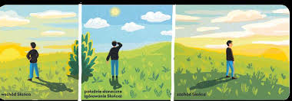

**9. Mierzymy promienie Słońca” – zabawa matematyczna**

Dorosły  kładzie żółte koło oraz odchodzące od niego paski różnej długości. Zadaniem dziecka jest przyjrzeć się uważnie i powiedzieć, który promień jest najkrótszy, a który najdłuższy.Następnie proponuje, aby dziecko zmierzyło długość promieni za pomocą sznurka, miarki. Na koniec prosi, aby dziecko ułożyło promienie od najkrótszego do najdłuższego.

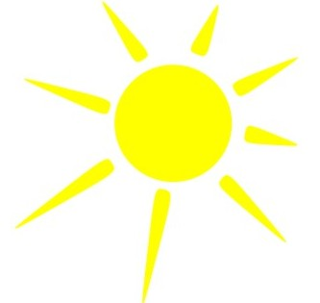

**10. Karty pracy 4, str. 25**

Zadanie dodatkowe – wybieranie drogi ptaszka do gniazda tak, by zebrał jak najwięcej gałązek. Przeliczanie gałązek.

**11. Gramy w zielone – słuchanie wiersza W. Broniewskiego,**„Proszę o zielone!” zaklekotał bociek do zielonej żabki, co siedziała w błocie. Ale mądra żabka prędko myk! pod wodę: „Miłe mi, bocianie, moje życie młode”. Rosły w błocie modre niezapominajki i boćkowi rzekły: „Znamy takie bajki! Chciałbyś żabkę połknąć, lecz się obejdź smakiem: żabka gra w zielone z młodym tatarakiem”.

**Pytania dotyczące treści wiersza:** O jaki kolor poprosił bocian?; W jaką grę chciał grać?; Z kim bocian chciał zagrać w zielone?; Jakie kwiatki rosły w błocie?; Z kim żabka zagrała w zielone?. Jakiego koloru jest na łące najwięcej?; Co i kogo możemy spotkać na łące?Dziecko.przeprowadza analizę i syntezę słuchową wyrazów: żaba, bocian, tatarak, dzieli każdy wyraz na sylaby z pokazaniem na palcach liczby sylab, wyróżnia głoski pierwszą i ostatnią, dzieli na głoski i pokazuje na palcach liczbę głosek

**12. Praca plastyczna**

Z niebieskiej kartki wycinamy większe, a z żółtej mniejsze kółko. Żółte kółko naklejamy na środku niebieskiego. Wokół naklejamy promyczki ze słomy. Na koniec dorysowujemy na słoneczku oczy i uśmiech.

**Materiały**

* Niebieska i żółta kartka z bloku technicznego
* Kawałki słomy
* Klej wikol
* Nożyczki
* Pisaki

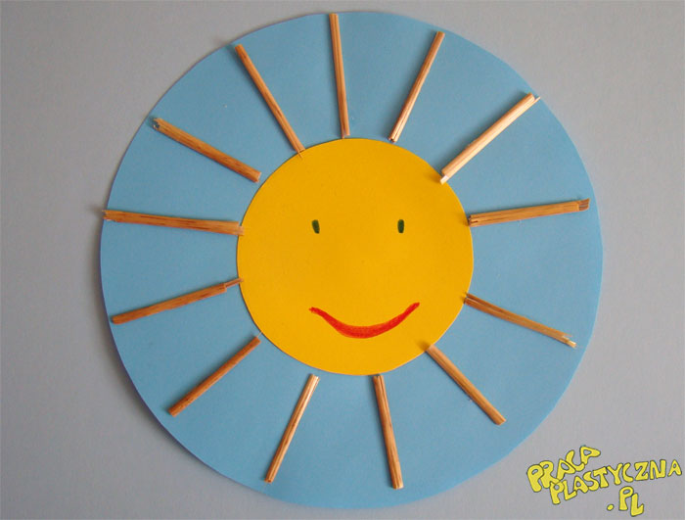

**13.„Wyścig żab”- zabawa ruchowa z elementami skoku.**

*Trzeba troszeczkę się poruszać – możesz skakać sam, a jeżeli masz rodzeństwo to zróbcie sobie wyścigi żabek. Wyznaczcie tylko linię startu i mety. Gotowi do startu?….zaczynamy!*

**14. „Zielone okulary”-** zabawa wzrokowa z wykorzystaniem Kart Pracy 4, str. 26

Zachęcamy do zabaw na świeżym powietrzu i korzystania ze słońca, kiedy tylko się pojawi.